Технічні характеристики товару

Метеостанція Kestrel 5700 Ballistics (з Bluetooth) 7 одиниць

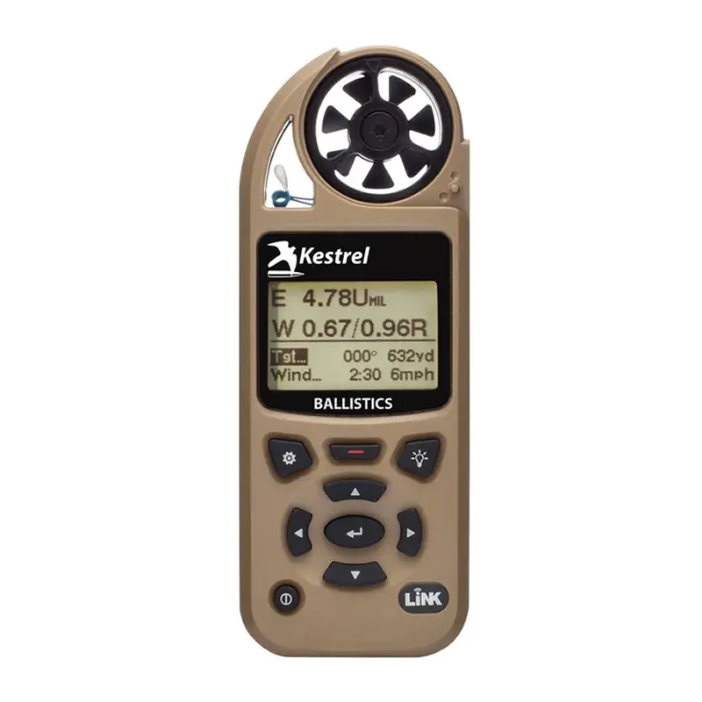
Характеристики вимірювача (реєстрація та відображення даних):
• Барометричний тиск;
• Тенденція зміни тиску;
• Висота над рівнем моря;
• Відносна вологість;
• Індекс теплової напруги (показник ймовірності теплового стресу);
• Час випадання роси;
• Температура за змоченим термометром – термодинамічна межа зниження температури;
• Атмосферна щільність;
• Наведена температура (Wind Chill, охолодження вітром);
• Температура повітря;
• швидкість пориву вітру;
• Час та дата.
Наявність цифрового компасу та можливість вимірювання напрямку вітру: бокового, зустрічного та попутного.
Вбудована опція LiNK.
Особливості:
• Функція використання розширеного алгоритму прикладної балістики G1/G7, використовує прикладну балістичну кульову бібліотеку користувацьких моделей, точне вимірювання профілю опору кулі, включає поправки аеродинамічного стрибка, *Spin Drift та ефекту Коріоліса для досягнення точних дальних пострілів.
• Дворежимне підсвічування дисплея: RED – підсвічування зі спеціальним оптичним фільтром (NV – Night Vision), що зменшує рівень яскравості дисплея у синьому та зеленому спектрах до оптимальних значень, для читання в умовах темряви; White backlights – яскраве підсвічування зеленого спектру, що пригнічує відблиски та можливий «засвіт» дисплея при прямому попаданні на нього сонячних променів;
• Розширені функції дозволяють зберігати до 3 профілів рушниць і куль і 1 збережену ціль.
• Ударостійкий та водонепроникний корпус. Кришка батареї знаходиться в задній частині, приймач батареї захищений від материнської плати, що захистить її, якщо батарея протікає;
• Чотири мови (англійська, французька, іспанська, німецька).
Комплектація: інструкція (1), ремінь (1), батарея (1), чохол (1)

